A manera de editorial

Las problemáticas presentadas han sido resueltas a través de operativos policiales preventivos, allanamientos de la D.N.C.D., acciones de migración, operativos anti-ruidos, así como mediante reuniones institucionales en busca de soluciones viables y prácticas.

Acciones | Responsable | Indicador* | Resultado Esperado | Calendario
- P.N. desmantela punto de drogas en Barranca | - Cnel. Marmolejos  - Gral. Juan Pablo Ferreira  - Policía Nacional La Vega | Hecho | El cnel. Marmolejos desmantela punto de distribución de drogas y retiene sustancias controladas en el Distrito Municipal Juan Rodríguez, Barranca, La Vega. | 1ra. semana de agosto 2025
- Ejecución de órdenes de arresto en Jarabacoa y Constanza. | - Gral. Juan Pablo Ferreira  - Cnel. Batista  - Policía Nacional La Vega | Hecho | El gral. Juan Pablo Ferreira de la Sub-Dirección de Investigación (DICRIM) ejecutan 15 órdenes de arresto en el menor tiempo en los municipios de La Vega, Constanza y Jarabacoa. | 1ra. semana de agosto 2025
- Allanamiento en el municipio de Constanza. | - 1er. Teniente Martínez (D.N.C.D.) Constanza  - Gral. Juan Pablo Ferreira | Hecho | El 1er. Teniente Martínez de la Sub-Dirección de Investigación de Constanza retiene sustancias ilícitas y armas de fuego durante allanamiento en el municipio de Constanza. | 2da. semana de agosto 2025
Acciones | Responsable | Indicador* | Resultado Esperado | Calendario
- Recuperación de vehículos en Constanza y Jima Abajo | - Gral. Juan Pablo Ferreira  - Policía Nacional La Vega | Hecho | El gral. Juan Pablo Ferreira de la Subdirección de investigación de la P.N., en el área de robos, recupera dos vehículos en los municipios de Constanza y Jima Abajo | 3ra. semana de agosto 2025
- Allanamiento de la D.N.C.D. en Jarabacoa | - Cnel. Batista  - Gral. Juan Pablo Ferreira | Hecho | La D.N.C.D. realiza allanamiento de punto de drogas en el sector de Barrio Blanco del municipio de Jarabacoa. | 3ra. semana de agosto 2025
- Reunión de la P.N. con autoridades institucionales | - Cnel. Guillermo Guzmán  - Máximo Castillo (M.O.P.C.)  - Claudio Ramírez (Medio Ambiente) | Hecho | El cnel. Guzmán realiza reunión con la Gobernación de La Vega, M.O.P.C., Medio Ambiente y MIP, en busca de soluciones a problemáticas sociales. | 3ra. semana de agosto 2025
Acciones | Responsable | Indicador* | Resultado Esperado | Calendario
- Operativos de allanamiento en Cutupú. | - Cnel. Juan Pablo Ferreira  - El Cnel. Marmolejos  - Inspector Ramón de los Santos | Hecho | El cnel. Marmolejos y el inspector Ramón de los Santos de la D.N.C.D. coordinan allanamiento en el sector de Cutupú, La Vega. | 4ta. semana de agosto 2025
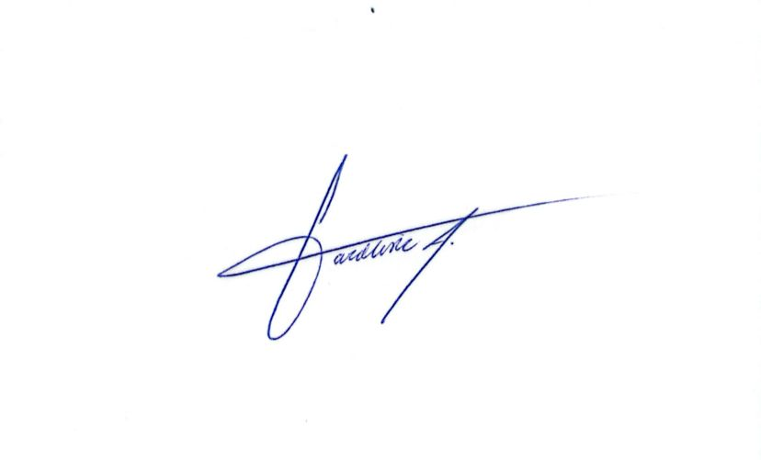
*Indicador con hipervínculo

Carolin Cornelio Abreu
Coordinadora Provincial de Mesas Locales de Seguridad, Ciudadanía y Género - MIP
Cel.: 829-451-4842 / Tel.: 809-573-2374 Ext. 100
Correo electrónico: coordinaciondemesaslv@gmail.com

